教 案
上课日期 |  |  |  | 课时数 |  | 2
第 6章  第 1 讲 | 授课名称 |  | DHTML语言介绍 | 课 型 |  | 理论课
教学目标 | 了解DHTML的基本概念  掌握DHTML的用法
教学重难点 | DHTML的基本概念  DHTML的用法
课程思政点
教法与学法 | 1．思路分析法（展开联想，拓展思路）  2．分组讨论法（认真思考，讨论方法）  3．复习总结法（积极参与，总结所学）  4．巩固练习法（课堂热身，落实目标）
参考资料 | 《互联网软件应用与开发》 杨云  外语教学与研究出版社 2012年10月第1版
教学过程
教学内容 |  |  |  |  | 师生互动
（一）导入新课  引导性提问如下问题，让学生思考，检查学生对新课的了解程度及兴趣。  - 大家都用过DHTML吗？印象是什么  - DHTML有什么特点？  - 常见的DHTML有哪些？  （二）讲授新课  1. DHTML 简介  DHTML不是 W3C 标准  DHTML 指动态 HTML（Dynamic HTML）。  DHTML 不是由万维网联盟（W3C）规定的标准。DHTML 是一个营销术语 - 被网景公司（Netscape）和微软公司用来描述 4.x 代浏览器应当支持的新技术。  DHTML 是一种用来创建动态站点的技术组合物。  对大多数人来说，DHTML 意味着 HTML 4.0、样式表以及 JavaScript 的结合物。  W3C 曾讲过：“动态HTML是一个被某些厂商用来描述可使文档动态性更强的HTML、样式表以及脚本的结合物的术语。”  DHTML 技术  通过 DHTML，Web 开发者可控制如何在浏览器窗口中显示和定位 HTML 元素。  HTML 4.0  通过 HTML 4.0，所有的格式化（信息）可移出HTML文档，并写入一个独立的样式表中。因为 HTML 4.0 可以把文档的表现从其结构中分离，我们可以在不搞乱文档内容的情况下完全地控制表现层。  层叠样式表（CSS）  通过 CSS，我们得到了一种用于 HTML 文档的样式和布局模型。  由于 CSS 使开发者有能力同时控制多个网页的样式和布局，CSS 可以称作 Web 设计领域的一个突破。作为开发者，您可以为每个 HTML 元素定义样式，并把它应用到您希望的任意多的页面上。如果需要做一个全局的改变，只需简单地改变样式，Web 中所有的元素都会被自动地更新。  文档对象模型（DOM）  DOM 指文档对象模型。  HTML DOM 是针对 HTML 的文档对象模型。  HTML DOM 定义了针对 HTML 的一套标准的对象，以及访问和处理 HTML 对象的标准方法。  “W3C 文档对象模型（DOM）是一个中立于语言和平台的接口，它允许程序和脚本动态地访问和更新文档的内容、结构以及样式”。  JavaScript  使您有能力编写可控制所有 HTML 元素的代码。  大多数 DHTML 实例需要IE 4.0+、Netscape 7+ 或者 Opera 7+！  position:relative  如何相对于元素的正常位置来定位这个元素。  position:relative  如何相对其正常位置来定位所有的标题。  position:absolute  如何使用一个绝对值来定义一个元素。  2.DHTML用法  哪些属性可与 CSS-P 一同使用？  首先，此元素必须指定 position 属性（relative 或 absolute）。  然后，我就可以设置下列 CSS-P 属性了：  left - 元素的左侧位置  top - 元素的顶端位置  visibility - 指定元素应当可见还是隐藏  z-index - 元素的堆叠次序  clip - 元素裁剪  overflow - 如何处理溢出的内容  Position  CSS 的 position 属性允许您控制文档中某个元素的定位。  position:relative  position:relative 属性可向对于一个元素的当前位置来定位此元素。  下面的例子把这个 div 元素定位到距离其正常位置右方 10 像素的位置：  div  {  position:relative;  left:10;  }  position:absolute  position:absolute 属性根据距离窗口的 margin 来定位一个元素。  下面的例子把这个 div 元素定位到距离其包含块左侧 margin 的右方 10 像素的位置：  div  {  position:absolute;  left:10;  }  Visibility  visibility 属性可决定一个元素是否可见。  visibility:visible  visibility:visible 属性可使元素可见。  h1  {  visibility:visible;  }  visibility:hidden  visibility:hidden 属性可使元素不可见。  h1  {  visibility:hidden;  }  Z-index  z-index 属性用于把一个元素放置于另一个元素之后。z-index 的默认值是 0。值越高，其优先权也越高。z-index: -1 更低的优先权。  h1  {  z-index:1;  }  h2  {  z-index:2;  }  在上面的例子中，如果 h1 和 h2 彼此叠加，则 h2 元素会位于 h1 的上面。  Filters  filter 属性允许您向文本和图像添加更多的样式效果。  h1  {  width:100%;  filter:glow;  }  注释：若需要使用 filter 属性，请始终指定元素的宽度。  上面的例子产生下面的输出：  Header  不同的滤镜  注释：除非 background-color 属性被设置为 transparent，否则某些 Filter 属性将无法工作！  Background  background 属性允许您选用自己的背景。  background-attachment:scroll  背景随页面滚动。  background-attachment:fixed  背景不会随页面滚动。 |  |  |  |  | 引导学生用百度等搜索引擎进行查找相关信息。  认真听从老师讲解。  掌握DHTML的基本概念  学生了解层叠样式表（CSS）  学生了解position 属性  学生讨论分析visibility 属性  学生讨论分析background 属性
（三）课堂热身（课堂总结及课堂练习）  1. 认识DHTML  2. 了解DHTML的特点  3. 常见的DHTML用法  （四）拓展延伸  了解Microsoft。NET的概念  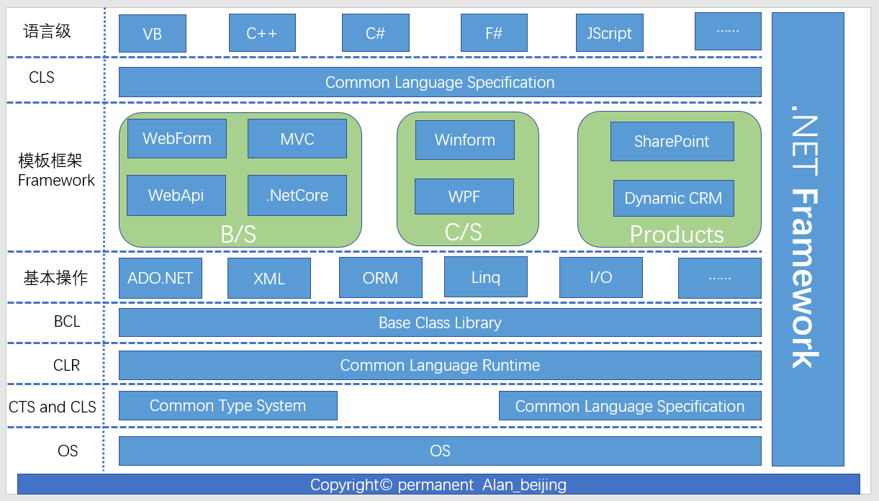  （五）板书设计  第一节 DHTML的基本概念  1.1层叠样式表（CSS）  1.2文档对象模型（DOM）  第二节 DHTML的基本用法  2.1 position 属性  2.2visibility 属性  （六）作业布置  课后练习题：2，3，4 |  |  |  |  | 讨论DHTML的意义  学生归纳、总结分组讨论本节课内容。  完成课堂练习。  学生认真记录教师布置的作业。
课后反思

